СТАТЬЯ
«Интегрирование, как значимая основа
преподавания дисциплины - краеведение
в дополнительном образовании».
Т.А.Тулиева, педагог д/о, руководитель объединения «Краеведение» МБОУ ДО «Центр детского творчества» Мантуровского муниципального округа Костромской области.
(Предоставление своего опыта работы на Всероссийский педагогический конкурс «Педагогические секреты»).

«Что в имени тебе моем?..» Таким вопросом я начинаю одно из своих занятий по краеведению среди младших школьников. Но только этот вопрос никак не связан со стихотворением великого поэта. А ведет он к истории нашего провинциального небольшого городка Мантурово Костромской области.
У каждого хорошего города должна быть история! И прежде всего история его названия (имени). Что значит хороший город? Для кого- то это мегаполис, с кучей возможностей, для кого - то курортный, где чувствуешь себя, как в сказке, а я считаю, хороший город (деревня) – это город твоего детства! «…Откуда я? Я из страны моего детства»,- строчки из произведения Антуана Сент-Экзюпери. Как точно сказал великий писатель, мы все родом из детства! А детство мы всегда связываем с малой Родиной. И в подтверждении тому строки другого писателя Е.Н.Носова: «Вот пишут: малая родина... Что же это такое? Где её границы? Откуда и докуда она простирается? По-моему, малая родина — это окоём нашего детства…Малая родина — это то, что на всю жизнь одаривает нас крыльями вдохновения» [1]
И вот именно, с детского возраста, пока ребенок еще открыт миру и имеет эти «крылья» вдохновения и пока еще не ушло из его души что – то неуловимое и готовое к принятию истинной любви к тому, что рядом с ним, необходимо в его душу заронить первый багаж знаний истории родного края. Так как без этого разве можно говорить о любви к нему? А будет в наших детях та самая любовь, будет и уважение ко всему, что создано и выстрадано потом и кровью далеких предков, а затем продолжено стараниями дедов и отцов.
И помогает в этом краеведение. Нет, не так… «помогают в этом люди: родители, специалисты музеев, люди - создающие историю…» [2], но главная роль в его изучении, по-моему, мнению, отводится педагогам, так как именно люди этой профессии помимо обще краеведческих задач, преследуют цели учебно-воспитательного характера. Если же «копнуть» поглубже, о большей роли, в изучении краеведения, даже в педагогической среде, то возьму на себя смелость заявить, что главенствующую роль я бы отдала педагогам дополнительного образования, которые являются настоящими наставниками для подрастающего поколения. Почему? Обосную.
Учитывая то, что система дополнительного образования менее регламентирована, то его образовательное пространство – самая благоприятная для реализации различных видов человеческой жизнедеятельности: обучение, общение, отдых, творчество и т.д. Здесь можно избежать рутины, достаточно свободно варьируя содержание деятельности.
И вот именно это, я постараюсь показать в своей статье, как же я - педагог дополнительного образования МБОУ ДО «Центра детского творчества», стараюсь не допускать этой самой рутины на своих занятиях по краеведению, ведь иначе, детям просто будет не интересно на них, и они не выберут мою дисциплину. Не скрою, небольшой процент детей, в течении учебного года, все же отсеивается, но это чаще ввиду того, что в начале года некоторые инициативные дети записываются сразу во многие кружки, а потом, когда происходит накладка по времени, детям приходится выбирать. Но это нормально, в дополнительном образовании должен соблюдаться принцип добровольности. Да и преподавателю интересней работать с детьми, у которых «светятся глазки» и учитывая специфику моих занятий, которые стремятся получить новые дополнительные знания.
Сейчас вернемся к началу моей статьи и вспомним, что я говорю о занятиях краеведения среди младших школьников, коими я охватываю две школы города, на базе которых и проходят они, в после урочное время. От 160 до 180 наших маленьких горожан, имеют возможность, ежегодно, пополнить свои знания информацией о нашем крае, которую до них доношу я. Количество групп объединения «Краеведения» тоже варьируется каждый год и бывает от 11 до 13.
И каждый раз, готовясь к занятиям, передо мной, как педагогом, встает вопрос: как сделать так, чтобы детям на занятиях не было скучно, чтобы они стремились к познанию, и чтоб это были не просто лекции, а увлекательные минуты знакомства с родным краем?
В начале каждого занятия, использую метод логики, я чётко представляю себе, чего я хочу донести данной темой до них, так же анализирую по- окончании, а «захватила ли» я ребят, смогла ли увлечь и заинтересовать. Если вижу минусы, значит, веду поиск дополнительных эффективных методических приемов, которые активизировали бы детей к приобретению знаний по данной теме
И вот здесь для меня приемлема такая методическая основа как интегрирование, являющееся одной из активных форм образования. В целях понимания особенностей интегрированного занятия необходимо вспомнить сущность понятия «интеграция». Это значит «объединить части в одно целое» [3, с. 216].
Эта основа для меня предусматривает взаимосвязь всех элементов в рамках тематики занятия и активное участие всех детей, а также создание возможности переключения детей с одного вида деятельности на другой.
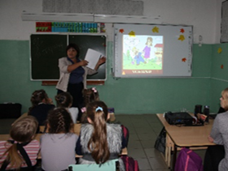
Теперь о видах деятельности (элементах или формах) которые входят в то, или иное мое занятие по краеведению… Но, чтоб моя теория не была «сухой», я буду подкреплять ее примерами и фотографиями с некоторых занятий, т.е. я предлагаю «посетить» мои занятия в группах объединения «Краеведение», просматривая фото.
Обязательным и главным стержнем каждого занятия, является информативность, которая может доноситься до ребят через: лекции, беседы, чтение отрывков из соответствующего возрасту печатных изданий краеведческого направления и отражающих тему текущего занятия. Источником информативности для меня, при подготовке к каждому занятию, являлись и являются: материалы архива городского музея, личный архивный фонд, библиотечные фонды и достоверные ресурсы интернета.
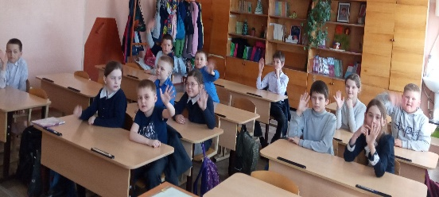
Интерес к изучению истории родного края во многом зависит от того, как преподносится материал. Конечно, век информатизации изменил нашу жизнь, усложняя задачи педагога в этом вопросе, т. к., на просторах интернета подростки, встречают информацию, ведущую на резкое падение роли ценностей нашего народа и его героической истории. В связи с этим я на своих занятиях практикую совместные обсуждения проходимой темы, где мой обучающийся может, открыто высказывать свое мнение, не боясь быть осмеянным, или не услышанным сверстниками, или мной. Эффективность этой практики вижу в том, что в этот период, очень важно мое внимание, способность вовремя помочь, направить, подсказать и предостеречь.
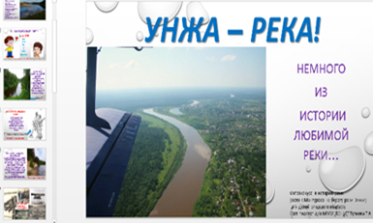
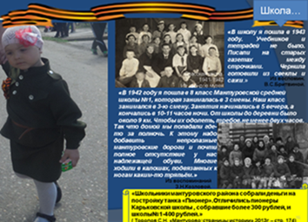
Но я ни в коем случае не отрицаю и большие преимущества века информатизации, т. к. имею уникальную возможность подать материал с помощью ИКТ. По всем темам использую мультимедийные средства: тематические фильмы или презентации, разработанные лично. (Например, для занятия о реках Мнтуровского района). Эта практика позволяет мне совершать путешествия с ребятами в далекое прошлое и так же дать им много интересного и познавательного об их крае. Подача материала, сопровождаемая презентацией, действует очень эффективно.
Еще один из примеров: разработанная мной презентация «Война, глазами ребенка». С одной стороны, реальная девочка, в военной форме (семейный архив), идет на праздновании Дня Победы по улицам нашего города и расспрашивает свою бабушку о детях войны.
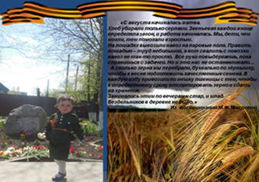
И ребята вместе с ней погружаясь в трудное военное детство наших земляков, учатся ценить преимущества своего детства.
Современные образовательные технологии являются хорошей методической основой, при подаче краеведческой информации и способствуют формированию познавательной активности школьников.
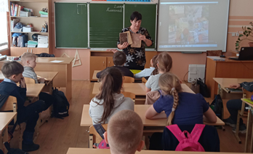
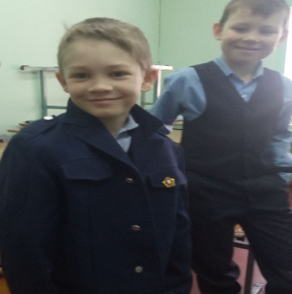
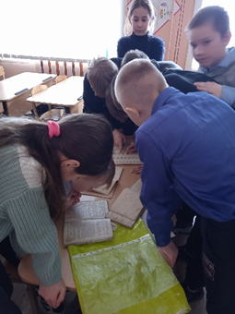
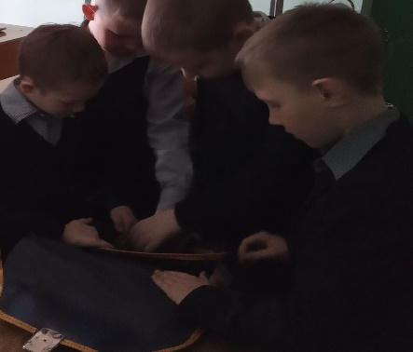
Использую ИКТ, конечно, в сочетании с традиционными образовательными и воспитательными технологиями. Интерес к предмету повышаю, применяя наглядные методы обучения, которые являются очень привлекательными для ребят: архивные материалы (старинные: фото, книги, вещи и предметы обихода), копии рукописей из фондов городского краеведческого музея, со специалистами которого тесно сотрудничаю. Предметы, которые можно потрогать руками, примерить на себя одежду, которую носили раньше или решать задачи из учебника позапрошлого века вызывают у ребят познавательное любопытство.
Всё это делает занятия по краеведению более живыми и интересными, помогает увлечь детей в замечательный мир прошлого нашего края.
Богатый материал для проведения краеведческой работы нахожу в народном словесном жанре: пословицах, поговорках, сказаниях, изречениях выдающихся людей России. В этом мудром поучительном жанре можно найти яркие примеры любви к родному краю и отражение нравственности. Где, как не на занятиях краеведения, закладывать в детские умы значимость участия в сохранении культуры своего края, а в дальнейшем и Родины.
Сталкиваясь, за свою большую педагогическую деятельность с тем, что даже на самых хороших занятиях элемент обязательности сдерживает развитие увлеченности предметом, строю их с учетом детских интересов. А что любят младшие школьники? Конечно же: игры, загадки, мультфильмы.
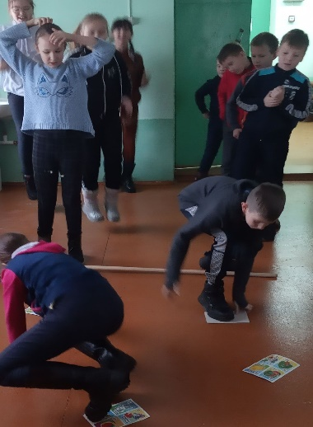
Поэтому считаю приемлемым для некоторых своих занятий применение игровых элементов (развивающих, познавательных, подвижных, игры - путешествие в прошлое, игры-конкурсы или викторины), благодаря которым имею возможность в увлекательной, игровой форме поддержать информативный материал. Примером можно взять допустим игру «Переход через болото», тем самым ребята соревнуясь по командам «повторяют подвиг» национального героя- земляка Ивана Сусанина. Получаемые острые впечатления от игры, я уверена, способствуют сохранению в детской памяти информации о подвиге жителя костромской земли для нашего государства.
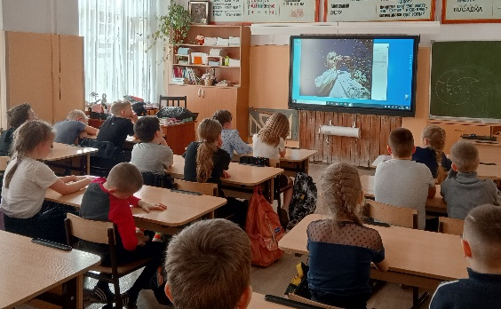
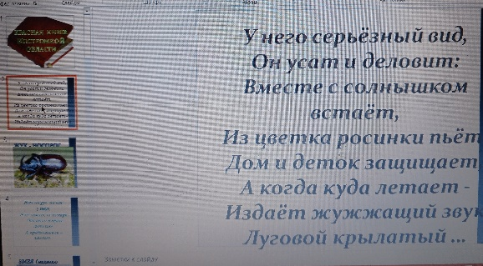
По поводу вторых (загадок), они используются мной как эффективное и увлекательное средство в преподавании моей дисциплины, ведь главная особенность загадки состоит в том, что она представляет собой логическую задачу, которая облачена в ней в художественную своеобразную форму. А еще мир загадок настолько велик, что при желании и необходимости на любую тему можно найти необходимый материал и использовать его, как связующую нить между элементами занятия (на фото, скриншот с презентации о Красной книге Костромской области. Материал - через загадки).
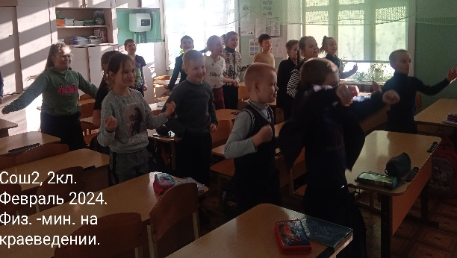
И об использовании мультфильмов и познавательных детских фильмов. Какая связь между ними и краеведческим занятием? Конкретной, как у тематических презентаций, конечно, нет, но: во – первых: подбираю я их очень обдуманно, только если считаю, что они пересекаются своим информационным смыслом с темой данного занятия; во – вторых: они являются педагогическим приемом снятия напряжения и усталости у детей, накопившихся за учебный день (учебные занятия плюс занятие по краеведению). Тем более, если учитывая возрастные особенности детей, я выделю немного времени этому элементу среди других, как психологической разгрузке, то заинтересованность у детей к моим занятиям, считаю, только возрастает.
И раз уж я заговорила о снятии напряжения, то часто я вставляю в занятия такой элемент, как физкультминутка (устная или видео). Он (элемент) тоже проходит серьезный отбор и должен смыслом своего текста дополнять тему данного занятия, но при этом является не только психологической поддержкой, но и оздоровительной.
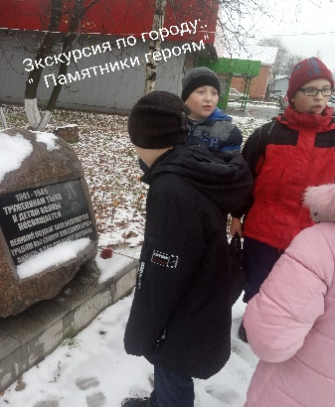
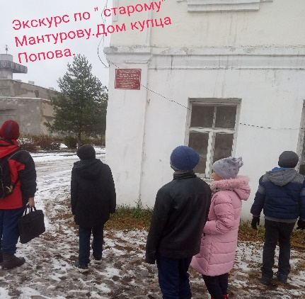
Заканчивая свою статью о моих, я смело могу сказать «нестандартных занятиях», благодаря интегрированию, хочу добавить, что я даже тут иногда позволяю себе «выйти за рамки». Могу себе позволить, провести занятие, за пределами школ, на базах которых я работаю. Так тему об истории самого города (ранее деревни Мантурово), или жителях – земляках, на чью долю выпало тяжелое время Великой Отечественной войны, практикую преподнести ребятам, проходя с ними по историческим местам.
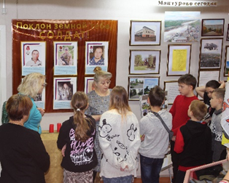
А к разговору о людях, которые являются настоящими героями в нынешнее время, участниках «Специальной военной операции», приглашаю специалистов МБУК МКМ, придя с ребятами, в краеведческий музей нашего города.
Зная, что детей трудно научить чему-либо, если они не хотят этому учиться, тем более принудительно, я стараюсь, опираясь на свой педагогический опыт и опыт коллег, дать так, чтобы знания о своей малой Родине способствовали формированию любви к ней, бережному отношению ко всему, что досталось от предшествующих поколений.
И я надеюсь…, если бы у нашего маленького провинциального городка Мантурово была возможность «задать вопрос» своим жителям: «Что в имени тебе моем?», то те, кто когда-то был моим обучающимся, или есть на сегодняшний день, сможет вложить в ответ, что – то большее, чем просто информацию, так как своей педагогической деятельностью, на своих занятиях, вкупе с краеведческими задачами я стараюсь решать: психологические, социальные, оздоровительные…
И это лишний раз подтверждает, что интегрирование - одна из значимых составляющих методической основы преподавания дисциплины – краеведение. Чтобы процесс был более эффективным для осознания, что краеведение- познавательная и интересная наука, обязательно добавляется и деятельность: экскурсии, походы, участие в конкурсах и акциях….
Опять же здесь, я считаю, значимой составляющей является интегрирование: преподавания данного предмета с краеведческой деятельностью, благодаря неразрывной связи которых и прививаются им базовые национальные ценности: патриотизм, гражданственность, социальная солидарность.
Но так как суть моей сегодняшней статьи, именно о построении занятий, то о другой составляющей моей работы, как педагога дополнительного образования– привлечении ребят к краеведческой деятельности, я, возможно, постараюсь рассказать в следующей работе, предоставив свой опыт на рассмотрение педагогов.

Cписок источников:
- Е. И. Носов «Малая Родина» антология «Русская проза ХХ века»;
- Д. С. Лихачёв «Краеведение как наука и как деятельность». Источник: Лихачёв Д.С. Русская культура. - М.: Искусство, 2000. - с.159-173;
- Ожегов С. И. Словарь русского языка. М.: Русский язык, 1986;
- Личный архив.
.

